МИНИСТЕРСТВО НАУКИ И ВЫСШЕГО ОБРАЗОВАНИЯ РОССИЙСКОЙ ФЕДЕРАЦИИ

Федеральное государственное бюджетное образовательное учреждение высшего образования

«Казанский национальный исследовательский технический университет

им. А.Н. Туполева – КАИ»

Институт компьютерных технологий и защиты информации

Отделение СПО ИКТЗИ (Колледж информационных технологий)

ЛАБОРАТОРНАЯ РАБОТА №3

по дисциплине

ИНСТРУМЕНТАЛЬНЫЕ СРЕДСТВА РАЗРАБОТКИ ПРОГРАММНОГО

ОБЕСПЕЧЕНИЯ

Работу выполнил

Студент гр.4437

Тухбиев Р.Р.

Принял

Преподаватель Мартынов М.Д.

Казань 2023

**Цель работы**

Приобрести умения и практические навыки создания WEB-приложения с

помощью React.js/Vue.js.

**Задание на лабораторную работу**

Необходимо доделать CRUD операции на стороне клиента.

**Результат выполнения работы**

Реализация редактирования (Рисунок №1 – Рисунок №2)

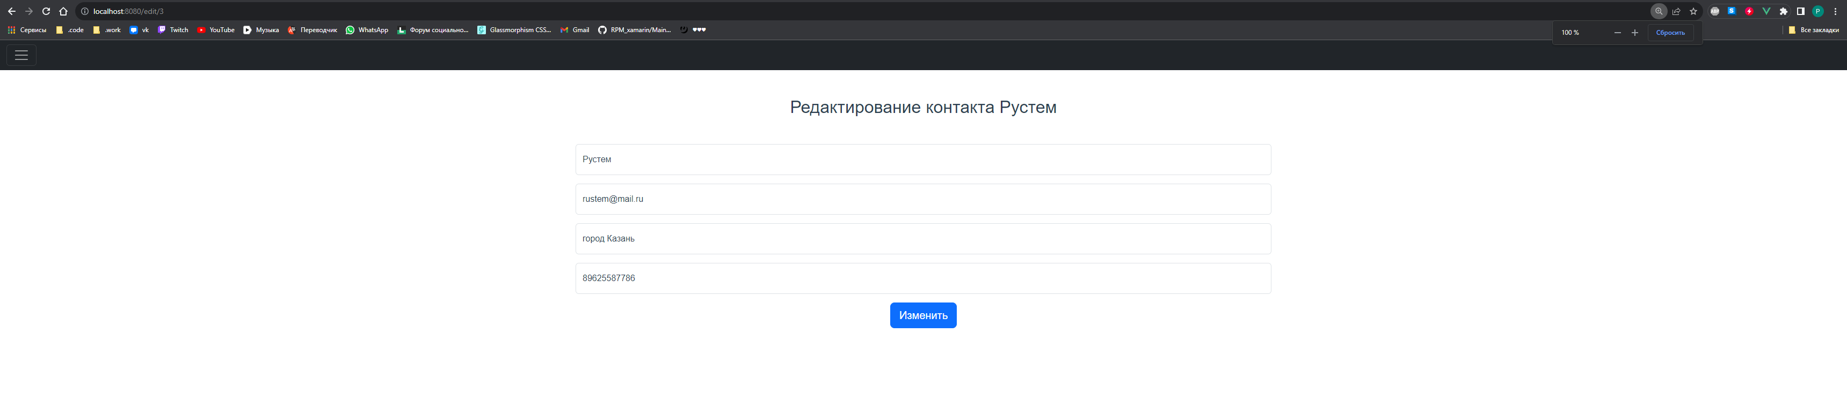

Рисунок №1 – окно редактирования

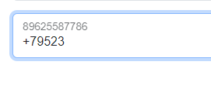

Рисунок №2 – стиль и анимация ввода

Чтение всех контактов (Рисунок №3)

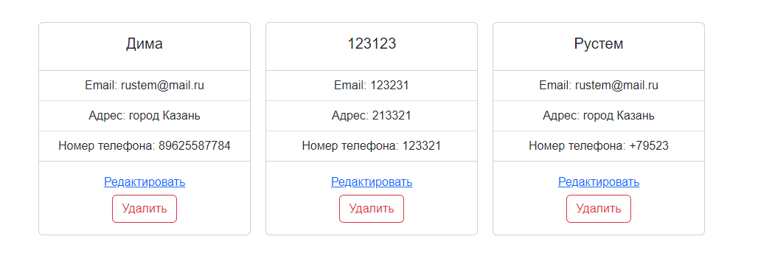

Рисунок №3

Удаление контакта, по нажатию на кнопку “Удалить” (Рисунок №3)

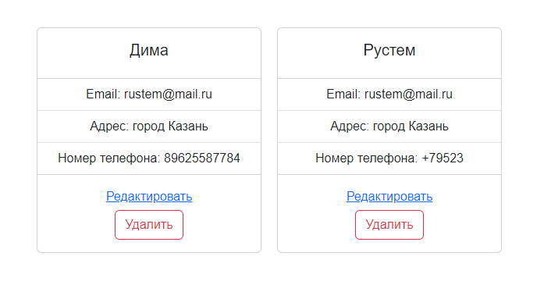

Рисунок №3 – результат удаления

Добавление хедера с функциональной кнопкой меню (Рисунок №4)

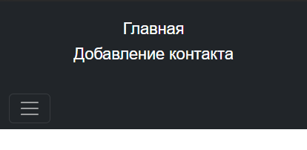

Рисунок №4

Реализация создания контакта (Рисунок №5 – Рисунок №6)

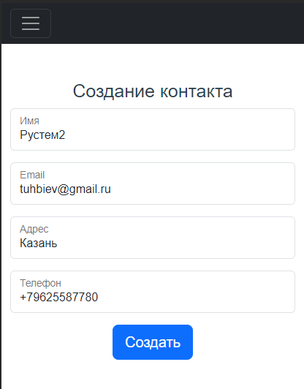

Рисунок №5 – ввод данных

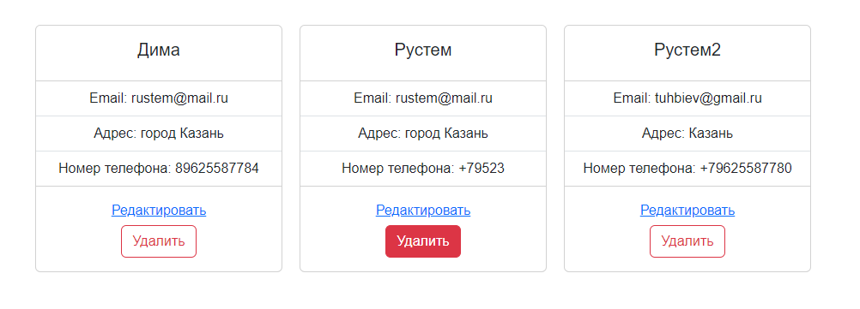

Рисунок №6 – результат создания

**Листинг программы**

https://github.com/yonardr/isrpo-front